Arbeitsvorlage

Anleitung zum Excel-Tool für die Van-Westendorp-Methode und das Price Sensitivity Meter

Hintergründe und eine allgemeine Beschreibung der Van-Westendorp-Methode finden Sie unter: [Van-Westendorp-Methode am Beispiel erklärt](https://www.business-wissen.de/id/12967)

## Datengrundlage: Kundenbefragung zur Preissensitivität

Grundlage der Methode ist eine Kundenbefragung. Damit die Methode ein nachvollziehbares und schlüssiges Ergebnis liefert, müssen ausreichend viele Kunden (Probanden) befragt werden.

Sie sollten mindestens 100 verwertbare Fragebögen aus Ihrer Kundenbefragung vorliegen haben. Je größer die Stichprobe aus Ihrer Grundgesamtheit (zum Beispiel Ihre Kunden) und je zufälliger die Auswahl der Probanden ist, desto besser und zuverlässiger ist das Ergebnis.

## Fragebogen

Für die Befragung erstellen Sie einen Fragebogen und verwenden diese Vorlage:

[business-wissen_9907423.xlsx](https://www.business-wissen.de/produkt/8362)

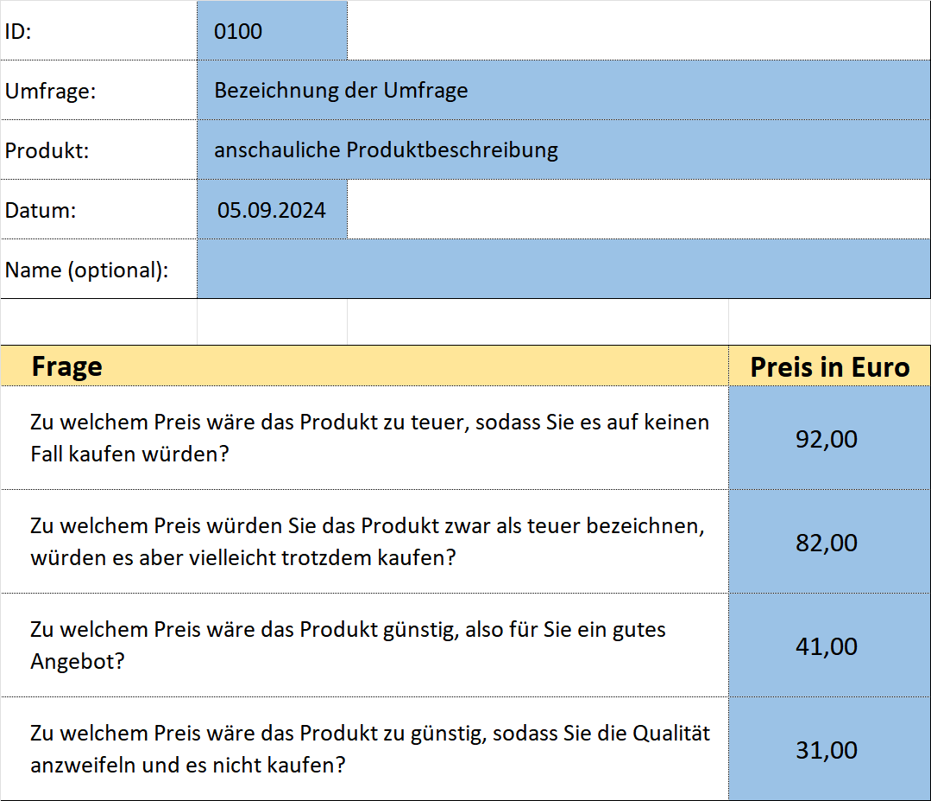

**Muster für den Fragebogen**

Sie sehen in der Abbildung die vier Fragen, die jeder Proband beantworten muss. Die Einträge sollten schlüssig sein. Für die Preisangaben muss vor allem gelten:

zu teuer > teuer > günstig > zu günstig

Die Preisangaben sollten außerdem in einem Bereich liegen, der für das jeweilige Produkt zumindest vorstellbar und plausibel ist.

Wird als Preisangabe für einen Fahrradschlauch 500,00 EUR eingetragen, dürfte das eine unplausible und damit nicht verwertbare Antwort sein. Ist der niedrigste Wert bei „zu günstig“ 2 EUR und der höchste Wert bei „zu teuer“ 50 EUR, dann dürften die Angaben plausibel sein.

Bei Ihrer Befragung erläutern Sie dazu das Produkt und seine besonderen Eigenschaften, sodass der Kunde einschätzen kann, welcher Preisbereich plausibel ist.

Hinweis: Wollen Sie einen anderen Fragebogen verwenden, müssen Sie sicherstellen, dass Ihre Antworten (Daten) aus Ihren Fragebogen korrekt in das ausgeblendete Tabellenblatt ÜBERNAHME und die Tabelle1 übernommen werden. Diese Daten werden im nächsten Schritt importiert.



**Diese Daten werden aus dieser Tabelle1 importiert**

## Daten aus der Befragung speichern und für die Auswertung importieren

Speichern Sie alle Excel-Dateien mit den Rückläufern der einzelnen Probanden in einem Verzeichnis. Zum Beispiel unter:

*Server/Produkt-A/Kundenbefragung/Van-Westendorp/Importdateien*

Diese Daten werten Sie dann mit dieser Excel-Vorlage aus:

[business-wissen_9907424.xlsm](https://www.business-wissen.de/produkt/8363)

Mit der Vorlage können Sie bis zu 1.000 Fragebögen (Dateien) auswerten.

Der Import erfolgt über Excel-Power-Query. Damit die Vorlage auf das Verzeichnis mit Ihren Daten zugreifen kann, müssen Sie das Importverzeichnis ändern. In dieser Anleitung ist beschrieben, wie Sie das Importverzeichnis ändern:

[Excel: Datenquelle für Power-Query ändern](https://www.business-wissen.de/produkt/8771)

Wählen Sie anschließend den Schalter Daten aktualisieren im Tabellenblatt DIAGRAMM.

Ein Bild, das Text, Screenshot, Schrift, Reihe enthält.

**Tabellenblatt DIAGRAMM mit den Ergebnissen der Van-Westendorp-Methode**

Alle importierten Daten finden Sie im Tabellenblatt DATEN. Sie erreichen das Tabellenblatt auch über den Schalter Einzelbewertungen (Daten).

Ein Bild, das Text, Screenshot, Zahl, Design enthält.

**Tabellenblatt DATEN mit allen importierten Daten aus der Befragung**

## Das Price Sensitivity Meter

Mit dem Import der Daten wird automatisch ein Diagramm erstellt für die Auswertung der Preissensitivitäten: das sogenannte Price Sensitivity Meter.

Es besteht aus vier Linienverläufen. Sie zeigen die **kumulierten Werte** (in Prozent) für die Preisnennungen. Die Werte ergeben sich aus der jeweiligen Preisangabe und der Zahl der Probanden, die den entsprechenden Preis genannt haben.

Diese Werte werden in den ausgeblendeten Tabellenblättern ZU GÜNSTIG, GÜNSTIG, TEUER, ZU TEUER aufgelistet. Aus diesen Tabellen werden die vier Linien im Diagramm erzeugt.

Ein Bild, das Text, Reihe, Diagramm enthält.

**Preisangaben (Daten) aus der Befragung mit Preisangabe (x-Achse) und kumulierten Häufigkeiten der Preisangabe in Prozent (y-Achse)**

Folgende Aussagen ergeben sich aus den dargestellten Linienverläufen:

**Blaue Linie:** Der Preis ist zu günstig, sodass Kunden Zweifel an der Qualität des Produkts haben nach dem Motto: „Was nichts/ zu wenig kostet, ist nichts wert.“

Im Beispiel-Diagramm: Zum Preis von 12 EUR kauft niemand mehr das Produkt, weil 100 % der Probanden sagen, dieser Preis ist „zu günstig“.

Blaue Linie zwischen den Punkten 12 EUR / 100 % und 76 EUR / 0 %.

**Grüne Linie:** Der Preis ist günstig, sodass die Kunden das Produkt zu diesem Preis sehr wahrscheinlich kaufen würden. Im Beispiel liegt der „günstige Preis“ für die befragten Personen zwischen 25 EUR und 90 EUR.

Im Beispiel-Diagramm: Zum Preis von 25 EUR kaufen vermutlich alle Probanden das Produkt, weil 100 % der Probanden sagen, dieser Preis ist „günstig“.

Grüne Linie zwischen den Punkten 25 EUR / 100 % und 90 EUR / 0 %.

**Rote Linie:** Der Preis ist teuer, dennoch würden Kunden das Produkt zu diesem Preis vielleicht noch kaufen. Für mindestens einen der befragten Kunden wäre bereits ein Preis von 36 EUR teuer.

Im Beispiel-Diagramm: Zum Preis von 36 EUR empfinden alle Probanden das Produkt als „teuer“, weil 100 % der Probanden sagen, dieser Preis ist „teuer“. Für mindestens einen Probanden liegt diese Preisobergrenze erst bei 95 EUR.

Rote Linie zwischen den Punkten 36 EUR / 0 % und 95 EUR / 100 %.

**Dunkelrote Linie:** Das Produkt ist zu teuer; zu diesem Preis wird das Produkt nicht gekauft. Im Beispiel findet schon ein Kunde den Preis von 45 EUR zu teuer, 100 EUR sind für alle Befragten in jedem Fall zu viel Geld für das Produkt.

Im Beispiel-Diagramm: Zum Preis von 100 EUR kauft kein Proband das Produkt, weil 100 % der Probanden sagen, dieser Preis ist „zu teuer“.

Dunkelrote Linie zwischen den Punkten 45 EUR / 0 % und 100 EUR / 100 %.

## Wichtige Preisspannen ermitteln

Wichtig sind nun die Schnittpunkte der vier Linien. Sie werden mit der Excel-Vorlage näherungsweise berechnet.

**Preisspanne** mit unterer und oberer Grenze:

* Der Schnittpunkt der roten (teuer) und blauen (zu günstig) Linie ist nach Van-Westendorp die untere Preisgrenze. Weniger sollte das Produkt nicht kosten, da ansonsten zu viele Kunden meinen: „Das erscheint mir zu günstig – und damit unglaubwürdig.“
* Der Schnittpunkt der dunkelroten und grünen Linie ist nach Van-Westendorp die obere Grenze. Mehr sollte das Produkt nicht kosten, da ansonsten zu viele Kunden sagen: „Nein, das ist mir zu teuer.“
* Dazwischen liegt die „mögliche Preisspanne“, innerhalb der vermutlich viele Kunden das Produkt kaufen. Im Beispiel: Die Preisspanne liegt zwischen (gerundet) 53 EUR und 64 EUR.

**Preisoptimum**: Der Schnittpunkt zwischen dunkelroter (zu teuer) und blauer (zu günstig) Linie zeigt, bei welchem Preis der Kaufwiderstand bei den befragten Kunden am geringsten ist. Zu diesem Preis wird vermutlich der höchste Umsatz erzielt. Im Beispiel: 57 EUR (gerundet).

**Indifferenzpreis**: Der Schnittpunkt der roten (teuer) und der grünen Linie (günstig) zeigt den Preis, zu dem gleich viele Kunden den Preis als günstig und als teuer bezeichnen.

Je näher dieser Indifferenzpreis beim Preisoptimum liegt, desto höher ist die Preissensitivität der Kunden, also die Empfindlichkeiten bei Preisänderungen. Im Beispiel liegt der Indifferenzpreis bei 61 EUR (gerundet). Das ist nicht allzu weit vom Preisoptimum (57 EUR) entfernt.

Diese Punkte sind im Diagramm durch senkrechte Linien markiert.

Ein Bild, das Text, Diagramm, Reihe enthält.

**Das Price Sensitivity Meter nach Van-Westendorp (Beispieldaten)**

## Excel-Tool zur Berechnung der Schnittpunkte

Mit dem Excel-Tool werden diese Schnittpunkte und die Preisspanne näherungsweise berechnet. Das Ergebnis der Berechnung und die Darstellung im Diagramm sind umso besser, je mehr Daten Sie für die Auswertung nutzen.

Folgende **Probleme** können sich bei der Berechnung ergeben, abhängig von den Daten, die Sie auswerten:

Wenn in der Liste „teuer = rote Linie“ kein Wert mit einem der Werte in der Liste „zu günstig = blaue Linie“ übereinstimmt, findet die Vorlage keinen Schnittpunkt. Entsprechendes gilt für die anderen Auswertungen.

🡪 Es wird näherungsweise der jeweilige Schnittpunkt zwischen dem größten Wert der jeweiligen linken Linie und der jeweiligen rechten Linie berechnet und angegeben.

Wenn das Maximum von „zu günstig“ kleiner ist als das Minimum von „zu teuer“, dann gibt es keinen Schnittpunkt der Linien und keinen Punkt für das Preisoptimum. Entsprechendes gilt für die anderen Linien und Punkte.

🡪 Es wird näherungsweise der jeweilige Schnittpunkt zwischen dem größten Wert der jeweiligen linken Linie und der jeweiligen rechten Linie berechnet und angegeben.

Wenn die Abstände der Daten von den Schnittpunkten im Diagramm zu weit entfernt sind, dann sind die berechneten Preispunkte und damit die senkrechten Markierungslinien ungenau.

🡪 Es wird näherungsweise die Mitte zwischen den nächstgelegenen Datenwerten als jeweiliger Schnittpunkt angegeben.

Diese Probleme tauchen insbesondere bei geringen Fallzahlen und weiten Abständen zwischen den Preisangaben auf. Das Diagramm zeigt zwar die entsprechenden Schnittpunkte der Linien, aber die tatsächlichen Werte für die Preisangaben durch die Probanden liegen gegebenenfalls weit auseinander.

Die Linien im Diagramm, welche die Schnittpunkte „untere Grenze“, „obere Grenze“, „Preisoptimum“ und „Indifferenzpreis“ anzeigen sollen, können nur näherungsweise berechnet werden und liegen entsprechend nicht exakt beim Schnittpunkt.

Die folgende Abbildung zeigt zwei der Probleme aufgrund von zu wenig Daten.

Ein Bild, das Text, Diagramm, Reihe, Screenshot enthält.

**Ungenauigkeiten bei der Darstellung im Price Sensitivity Meter**